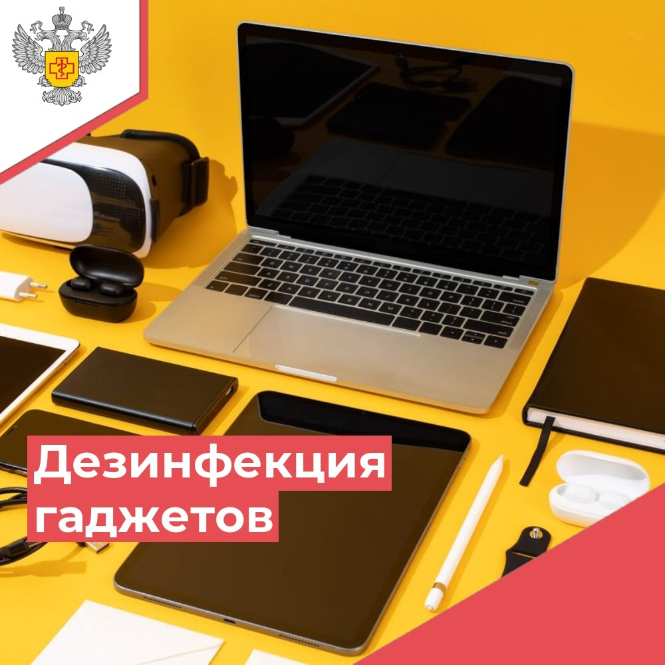
Управление Роспотребнадзора по Тверской области напоминает, что регулярная очистка гаджетов - необходимость для сохранения здоровья.
Вот несколько причин, почему на гаджетах скапливаются микробы:
• Телефон мы часто берём в руки, а они не всегда чистые
• Мы подносим телефон близко к лицу
• Многие боятся чистить гаджеты, опасаясь их повредить
• Некоторые берут телефоны с собой в туалет, где обитает множество бактерий.
Как избежать инфекции?
Соблюдайте гигиену рук! После посещения общественных мест и туалета обязательно мойте руки. Полезно иметь при себе антисептик для поддержания чистоты рук.
Регулярно обрабатывайте телефон антисептическими средствами, особенно в тех местах, где он соприкасается с лицом. Если у вас есть чехол, снимайте его перед обработкой.
Не забывайте дезинфицировать телефон после использования в общественных местах или транспорте, а также вечером после рабочего дня. #УправлениеРоспотребнадзорапоТверскойобласти #санпросвет

